Этот отчет мне (Василичу) прислала Марина, его участница. Она с нами или мы с ней ходили когда-то вместе. Вопросы по отчету можно адресовать ей licons@mail.ru

Летний пеший поход. Приполярный Урал 2015

Автор отчета: Юдин Артём

Это отчёт о походе на Приполярный Урал, состоявшийся с 3 по 12 июля 2015 г. Возможно, существует стандарт или форма написания таких отчётов. Этот отчёт написан не по форме. Здесь есть хронология, факты и личное восприятие событий. При написании я ставил задачу – в доступной для любого человека форме рассказать, как это было.
Идея поездки принадлежала мне, по моей инициативе была создана группа из 5 человек. Хотя надо сказать, что если бы не помощь и активное участие моей группы в организационной работе при подготовке поездки, то мероприятие могло и не состояться. Самый ощутимый вклад в общее дело на этом этапе внесли Марина и Катя.
Участники поездки:
Юдин Артём, г. Челябинск (ваш покорный слуга);
Оплетаева Марина, г. Екатеринбург;
Шафигуллин Линар, г. Уфа;
Егорова Екатерина, г. Туймазы;
Федоткин Андрей, г. Сатка.

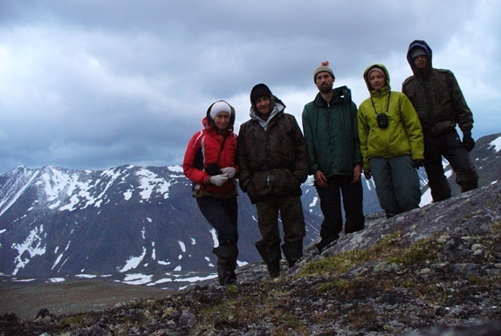
Приполярный Урал, особенно горные массивы, как вы догадываетесь – места безлюдные. Ближайшие населённые пункты удалены от гор на сотню-другую километров. Поэтому вопрос: «как добраться» был одним из основных. Нас интересовали в этот раз две замечательные вершины Урала – горы Народа (ударение на первый слог) и Манарага. Это территория национального парка Югыд-Ва, республика Коми. Сам термин «Нац. парк» подразумевает информационную поддержку, организацию, плату за посещение, режимно-ограничительные меры, кое-какой сервис…
Я обратился к одному из туроператоров, организующих походы в эти края.
Общался с Юрием Половниковым. Это его контакты: тел.: +79024752984
E-mail: polo83@yandex.ru polo83@bk.ru ICQ: 450-535-755
Skype: yurapolovnikov сайт - Активный отдых на Урале
Он разъяснил все основные организационные моменты. Самое главное, конечно – оформить разрешение на посещение нац. парка. Сначала нужно подать список участников похода (нужны паспортные данные на каждого), программу посещения (сколько дней, подробный маршрут), причём делать это нужно примерно за 1,5 мес. до выхода на маршрут, иначе никто не даст гарантии, что вы получите разрешение. Мы общались непосредственно с Ю. Половниковым, а он взаимодействовал с офисом парка Югыд Ва. Офис на каждую группу рассчитывает стоимость посещения и выставляет счёт. Мы его оплачиваем в банке и отправляем в офис скан. Нужны были ещё и подписи каждого участника в бумажках с правилами пребывания на территории (тоже нужно высылать скан). По стоимости посещения у нас на 9 дней на 6 человек (шестой не смог поехать) вышло 4888 р.
Другим важным моментом была организация заброски в район, близко расположенный к вышеупомянутым горам. Точкой старта в нашем случае был город Инта, там же находился и один из офисов нац. парка. Город Инта достоин того, чтобы сказать о нём несколько слов: город относится к районам Крайнего севера, (средняя температура воздуха в феврале – 30.1 град., в июле + 14 град., среднегодовая - 3,9 град.) Примечательно, что в Инте московское время, они с Москвой в одном часовом поясе. Ещё примечательнее то, что в Инту (население почти 30000 чел.) не ведёт ни одна автомобильная дорога. Всё сообщение с миром происходит по железной дороге или по воздуху. Мы выбрали вариант с железной дорогой))
Билеты на поезд, как всегда, нужно покупать за 45 дней, не затягивая с покупкой, потому что направление это очень популярно у вахтовиков, которые едут, например, в Воркуту или Лабытнанги. Они, бывает, очень быстро раскупают билеты.
В Инте по предварительной договорённости (через Ю.Половникова) нас должен встречать трансфер прямо на ж/д вокзале по времени нашего приезда (Урал-вахтовка, один из лучших отечественных вездеходов) Стоимость заброски в нашем случае по маршруту Верхняя Инта – база Желанная (она же – пос. Геологов) составила 22000 р. Обратный путь – это ещё 22000 р., поэтому по возможности, надо договариваться с другими туристами, чтобы разделить стоимость трансфера на всех. Расстояние – около 100 км, время в пути 5-6 часов с переправой через довольно крупную реку – Кожым.
Ну всё, поехали! Прогноз погоды перед стартом из тёплого родного города меня не радовал. Если верить ему, то в Инте будет дождливая погода с температурой +5 +7 град. Это в июле! Но моя группа, разбросанная по разным городам, по сети бодро отозвалась, что её такими мелочами не запугать. Пока я ехал на авто до Екатеринбурга вечером 30 июня, чтобы погрузиться на поезд , машину едва не смывало с трассы сильным ливнем. Хотя и к такому я уже начал привыкать (когда ехал на орг. сбор нашей группы 9 мая в Златоуст, ливень был не меньше) В Екатеринбурге мы вместе с Мариной и Андреем садились на поезд до Кирова, а в Кирове была пересадка на поезд до Инты. Другая часть нашей группы – Линар и Катя перемещались на маршрутном такси по межгороду Уфа – Киров. Из Кирова мы ехали уже все в одном вагоне дружной компанией.
На полпути от Кирова до Инты мы выходили из поезда подышать свежим воздухом. На улице оказалось очень холодно! Совсем не по-летнему. Проводник стоял в тамбуре с ведром угля и растапливал печь, обогревающую вагон. И вот, наконец, Инта. Прибыли в час ночи, но на улице было светло. Это белые ночи Приполярья – обычное явление для этих мест в июне-июле. Инта встречала нас мелким осенним дождичком, беспросветной облачностью и «бодрящим» холодком. Прогноз погоды подтвердился. Все документы у нас были оформлены заранее, осталось только встретиться с водителем Урала и выезжать на маршрут. Машина подъехала вовремя, хотя вскоре после того, как тронулись, сломалась электропечь обогрева пассажирского салона. Пошёл удушливый запах проводки в салон, пришлось останавливаться и проветривать.
Пока ехали до базы Желанной, я лично надел на себя почти все тёплые вещи, которые брал с собой. Но это ещё не всё. Вопреки рассказам и отчётам других групп, дорога оказалась вполне сносной. Не было там ни пугающей колеи, ни вязких бездонных луж. Хотя потряхивало немного. Через несколько минут после выезда на грунтовку, на четверых из нас навалилась «морская болезнь». Укачивало так сильно, что пропала охота разговаривать. Сидели на местах, закрыв глаза, не смотря по сторонам. В салоне, ближе к кабине водителя стояло пластиковое ведро. Мы догадались, для чего там оказался этот незамысловатый аксессуар. Хорошо, что он нам не пригодился. Андрей быстрее всех нашёл способ излечения от морской болезни. Он просто завалился спать, используя два сиденья. Во второй половине пути я тоже попробовал спать. Это помогло! Во время сна не тошнило. Так что совет всем будущим аргонавтам: перед заброской ни в коем случае не кушать и принять таблетку от укачивания.

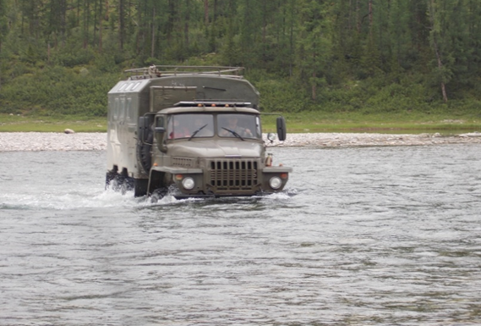
На фото видно, что машина приспособлена для преодоления глубоких бродов и понятна глубина Кожыма. И ещё любопытная деталь: стёкла в пассажирском салоне грузовика были двойными. Это напомнило, что находимся мы на Крайнем севере.
По прибытии в точку начала маршрута (чуть дальше посёлка Геологов)
мелкий дождик ещё продолжал моросить. Пришлось спешно привести рюкзаки в порядок, надевать дождевики и выдвигаться, чтобы не мёрзнуть.
Вот здесь, пожалуй, можно в общих чертах рассказать о нашем снаряжении. То, что берётся в обычный поход «на выходные» - на этом не буду заострять внимание. Скажу только о тех вещах, без которых на нашем маршруте было не обойтись:
1. Тёплые вещи. Температура воздуха на протяжении нашего похода колебалась от – 5 до + 15 по Цельсию, поэтому не нужно объяснять, для чего тёплые вещи необходимы. Пока идёшь с рюкзаком – тепло, даже жарко, на остановках довольно быстро начинаешь чувствовать холод. Для эффективного отвода влаги от тела не нужно одевать больше одного слоя плотной х/б ткани (например футболка). За слоем такой ткани должна быть одежда с рыхлой структурой (например - трикотаж). Количеством слоёв трикотажа можно отрегулировать желаемый комфортный режим. Куртка или штормовка должны быть с капюшонами. На перевалах, в продувных местах между горами, вы быстро поймёте, для чего они нужны. В моей экипировке было две вещи с капюшонами. Бывало, что оба капюшона одновременно (+ шапка!) защищали меня от стихии.
2.. Болотные сапоги. Не панацея, не единственная подходящая обувь, но в нашем походе они показали себя прекрасно. Недостатки у них есть. Во-первых, они тяжёлые (пара может весить 2 кг), во-вторых они плохо сохнут и после длительной ходьбы в них ноги мокрые, как и носки. В- третьих это не спортивная обувь и вы измучаетесь на длинных переходах. В болотниках разумный предел дневного перехода – 15 км, не больше. Но в нашем случае дневные переходы были как раз небольшие. Теперь их достоинства:
- низкая цена
- уверенное преодоление бродов через ручьи
- подошва практически неуязвима для камней и прочих твёрдых предметов на тропах
- очень хорошее сцепление со всеми видами поверхностей, включая жидкую грязь, мокрый и заснеженный курум
- защита ног от намокания при хождении по глубокому снегу (в нашем случае снега было очень много на г. Манарага и Народе
- болотники дают дополнительную защиту от холодного ветра при развёрнутых голенищах.
3 Навигатор. Не выезжайте в поход без навигатора! А лучше – без двух навигаторов на группу. Даже если вы прекрасно знаете район похода. В многодневном походе эта вещь необходима. В нашем случае навигатор минимум 2 раза был незаменим. В первом случае вывел нас точно к Манараге (все были в этой местности первый раз), во втором – провёл через густую, непроглядную облачность на вершину Народы и обратно.
4. Накомарник или куртка-энцефалитка. Нам они почти не пригодились, потому что комары во время нашей прогулки вымерзли, как мамонты. Только в предпоследний день похода немного потеплело, и они попытались наверстать упущенное. К их полному разочарованию мы воспользовались накомарниками. Тем не менее, нужно знать, что мелкий летающий зверь из семейства гнуса в нашей тундровой зоне может серьёзно испортить ваш отдых. Не комар, так мошка.
5. Облегченные рюкзаки. Одна из основных ошибок туристов без опыта многодневных походов – тяжёлые рюкзаки. Своим горбом проверено и испытано. Разумный предел для мужчины – 30 кг. Если вес больше – пересмотрите содержимое вашего накладного горба, выбросьте из него лишнее. Продвинутые парни (я пока не такой) умеют делать вес рюкзака 20 кг на 10-дневный поход. При этом я не сторонник жёсткой экономии на продуктах и «диетических» рационов на маршруте. Может это будет полезно для людей, желающих сбросить свой вес, но для худощавых Дон-Кихотов это не подходит.
6. Газ и горелка. (Если не хотите остаться без горячего). В северных районах далеко не везде есть лес, а значит будут проблемы с топливом.
7. Топор, хотя бы один на группу. Лучше облегченный, на 300-400 г. Это вещь, которая повышает качество жизни на природе. С ним вдвое проще заготавливать дрова, с ним гораздо легче смастерить походную баню.

3 июля
И вышли мы на маршрут… Омрачало ли что-нибудь, кроме мелкого дождика и тяжёлых туч над головой радость от прибытия в райский уголок? Да! Андрей почти сразу стал отставать от остальной группы. Это происходило не от того, что он вредный, а оттого, что не взял в поход болотные сапоги. В то время, как мы вчетвером бодро хлюпали по грязи и глубоким лужам, он подолгу искал пути обхода, тратил на это время и силы.
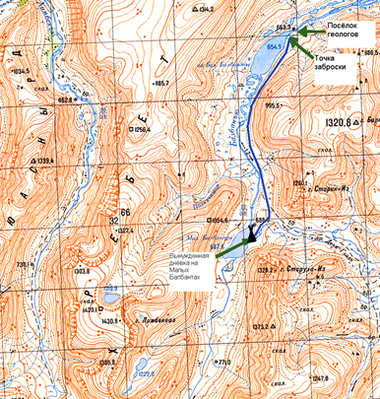
На этой карте видно, насколько мы продвинулись по местности 3 июля. Из машины высадились рано утром, но, учитывая, что ночью нормально никто не поспал (Уралу-вахтовке даже придумали название: «тошниловка»), не хотелось сильно нагружать себя в первые сутки похода. В итоге прошли мимо оз. Бол. Балбанты и далее вдоль восточного берега р. Балбанью до оз. Мал. Балбанты. Здесь мы выбрали место для лагеря. Хотелось нормально поесть и выспаться. Вблизи берега озера увидели три строения умопомрачительной конструкции. Очень низкие деревянные домики, тёмные, почти чёрные от времени. Подумали, что это стойбище оленеводов, но ошиблись. Один из домиков был центральным – с мачтой для антенны. Видимо работал радиотелефон, хотя к нашему приходу остался лишь обрывок кабеля. Два других предназначались для гостей парка. Видно было, что один из домиков заняли туристы. Только на обратном пути, мы переночевали в одном из этих домиков, внутри которого оказалась функционирующая печь – буржуйка. А 3 июля обошлись палатками. Третий домик нашего возвращения не дождался – его к 11 июля уже успели разобрать на дрова. Хотя, надо сказать, он был в аварийном состоянии.
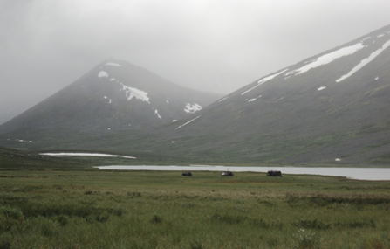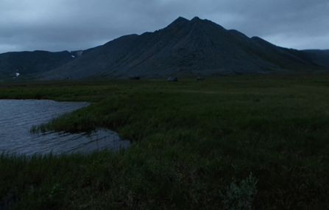
Подле этого озера произошёл целый ряд событий, которые могли сорвать всю программу поездки:
1. Одна из двух наших палаток оказалась «не по погоде». Перефразирую почтальона Печкина: «не палатка, а сплошная вентиляция». То есть она защищала от комаров и только от них. Комаров не было ни одного, зато ветер был довольно резвый. Температура воздуха снаружи и внутри - чуть выше нуля. Скажем так: виновных здесь не было. Если бы погода баловала нас чуть больше, то мы могли и не заметить недостатка конструкции палатки. Этот передвижной дом предназначался для Марины и Кати. Довольно быстро девушки заявили, что сильно замёрзли.
2. У Марины разболелось колено и её знобило! По её виду было понятно, что дело серьёзное. Колено болело у неё и раньше. Это был не совсем долеченный артрит. Сустав, видимо, «обиделся» на холод, бессонную ночь, ходьбу с увесистым рюкзаком…
3. Нужно было решать вопрос с Андреем. Он отставал от нас всю дорогу 3 июля.
4. Чуть позже, уже когда все улеглись, я проснулся от того, что мне было холодно.
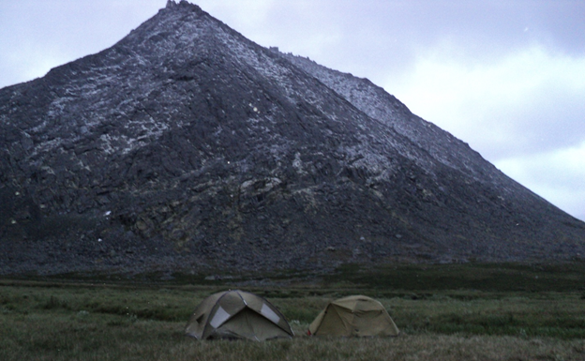
Это наш лагерь на Малых Балбантах. Он разместился между озером и горой «Старуха Из». Я назвал эту стоянку «Лагерем раздумий».
Нам было, над чем подумать. Вопрос с палаткой был решён: у нас был мешок из лёгкой, но прочной ткани, в котором я вёз в поезде часть продуктов. Его раскроили и зашили всю «вентиляцию» в палатке (иголки с ниткой – вещь очень полезная в походе!) Шила и кроила Катя. Честь ей и хвала! После ремонта в палатке стало гораздо теплее. Решение другого вопроса, с Андреем стало заслугой Линара. Он придумал отправить Андрея назад по маршруту (дал ему свои сапоги) налегке до базы Желанная и поручил выпросить, купить, отобрать у геологов сапоги для себя, пусть не в лучшем состоянии. Благо, что отошли мы от базы недалеко – 7 км. Решили, что всё равно нужно выждать день, пока прояснится ситуация с коленкой Марины.
Два других события, как я считаю, можно приравнять к чуду: К утру 5 июля колено у Марины успокоилось настолько, что она смогла идти дальше. У неё было с собой замечательное средство (кажется прополис), который она принимала, притом всё-таки суставу дали время успокоиться.
И второе – я нашёл для себя быстрый и эффективный способ согревания. Ещё во время первого отбоя на М. Балбантах я проснулся и вышел на улицу из злополучной палатки (ещё до её модернизации). Меня потряхивало от холода. Недолго думая – рванул бегом прямиком к горе. Пробежав до ручья, повернул назад, и, не сбавляя скорости, помчался к палаткам. Проделав эту процедуру два раза, понял, что внутри выработалось недостающее кол-во тепла. Кровь, обогащённая кислородом, стала поступать в мозг, который ещё до этого нашёл в себе возможности для умозаключения: «замёрзший руководитель – плохой руководитель». Ну а с порцией крови, в голову приплыл и совершенно необходимый в тот момент заряд оптимизма.

4 июля
И всё же день 4 июля не был безрадостным. Андрей был отправлен на базу. Марина проходила курс лечения в палатке. Её ноге требовался покой. Катя была медсестрой при ней. А мы с Линаром придумали себе развлечение – сходить на эту крутобокую «Старуху Из». Она ведь была совсем рядом, около лагеря.
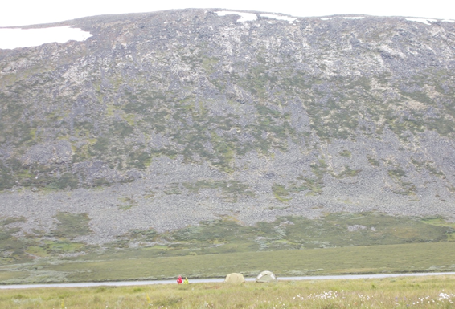
На этом фото видно: вдали красное и жёлтое пятнышки. Это Марина с Катей провожают нас с Линаром на гору, машут платочком…
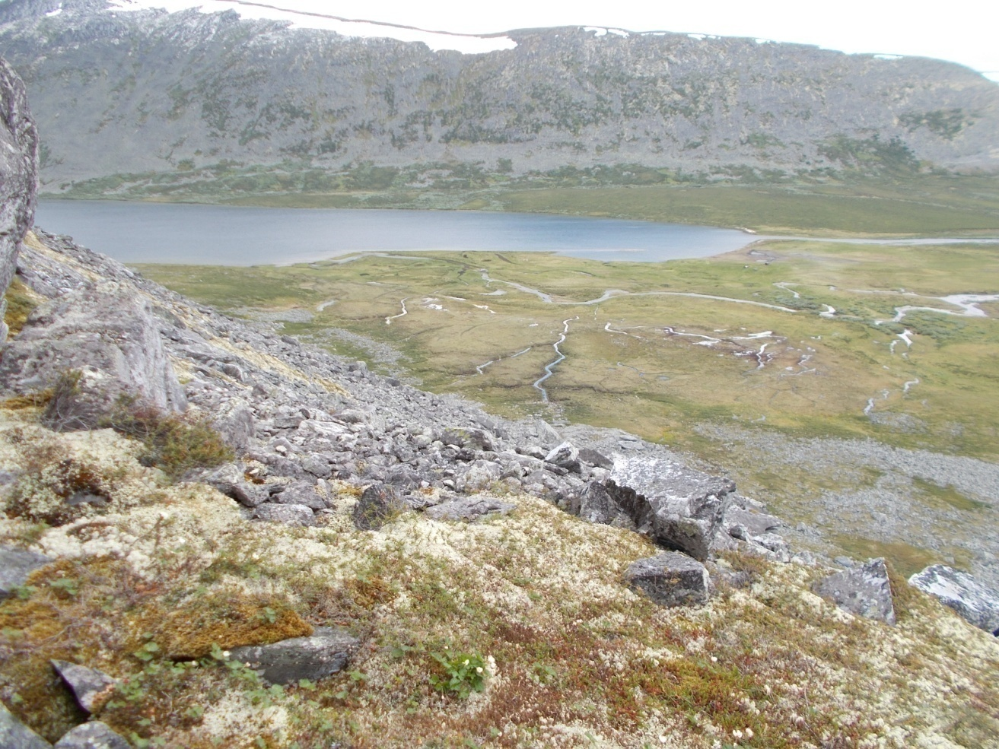
Это вид со склона «Старухи» на Малые Балбанты.
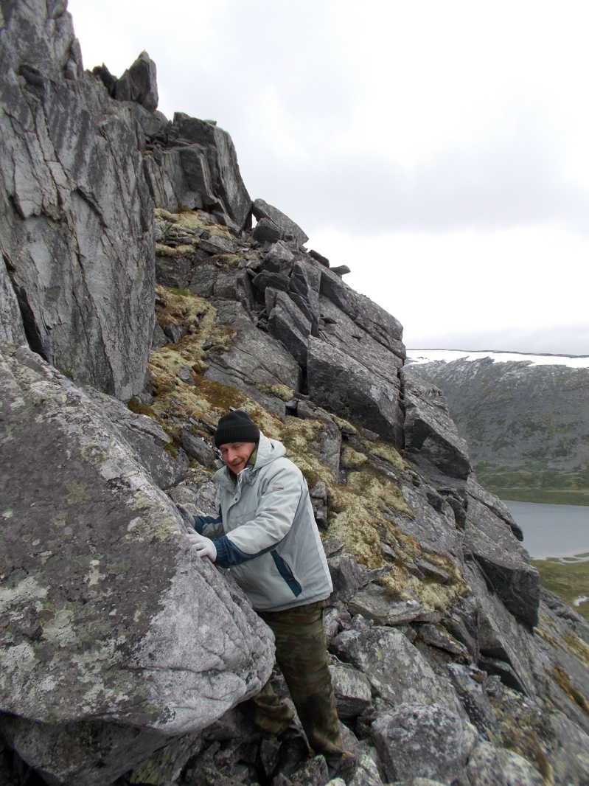
Линар карабкается меж камнями, отыскивая более пологий путь наверх.
Даже снизу было хорошо видно, что с этой стороны у горы очень крутой угол подъёма. Можно было обойти гору с тыла, где был пологий заход, но это лишние километры и я настоял на том, чтобы ползти на неё прямо отсюда, подъём «в лоб». Старуха показала нам целое представление. Здесь мы быстро поняли, что курум на Приполярке – совсем не то, что на Юж. Урале. У нас курум тяжёлый, очень устойчивый. Здесь даже крупные с виду камни неожиданно качались и уходили из под ног. Приходилось постоянно страховаться с помощью рук. Участки, свободные от камней поросли мхом. Только идти по мху оказалось опаснее, чем по камням. Мох на Старухе своеобразный: очень толстый, мясистый и скользкий! Нога по мху моментально скользит вниз, оставляя глубокую, сырую и блестящую тёмно-коричневую борозду.
До вершины мы не дошли, забрались на 2/3 высоты, потому что Линар решил не тратить силы в самом начале маршрута на эту гору. Я был настроен по-боевому, но разлучаться с Линаром в планы не входило, поэтому пошёл с ним на спуск (тем более, что с севера показалась и стала надвигаться большая снежная туча), и лишь с сожалением посмотрел на высившуюся над головой выразительную каменную голову Старухи Из. Она была почти рядом.
К вечеру 4 числа вернулся Андрей. На базе он заполучил не только сапоги, но ещё и бахилы. Сапоги были с дыркой, но у нас имелся ремкомплект. Заклеили. Бахилы в будущем ему тоже пригодились.
Мы были не одиноки. Из лагеря было видно, как вверх по реке по дороге прошло несколько групп туристов. По крайней мере, две группы из их числа вернулись через короткое время. С одной из них Линар сходил и пообщался. Потом рассказывал пугающие подробности… про женщин и детей, с ногами, замотанными скотчем… Так они переправлялись через ручьи. Сапогов они с собой не взяли. До Народы они не дошли, а ещё замёрзли, устали и хотят домой… В общем, погода здесь сказала своё слово.
На Малых Балбантах и в округе нет ни одного дерева. Только трава и мелкий кустарник. Дров не отыскать. Готовили мы преимущественно на газу. Хотя в первую ночь я, чтобы не сидеть на месте, побродил по берегу и насобирал-таки топливо. Это были обломки веток, лежащие прямо рядом с водой, на берегу. Видимо, их принёс сезонный ледоход.

5 июля
Утром 5 июля позавтракали и провели короткое совещание. Погода лучше не стала. Всё такой же ветер. Пожалуй, даже, стало ещё холоднее. Линару, видимо, понравилось матрасничать и он попытался предложить ещё одну днёвку, на что наши девушки энергично возразили. Они решительно высказались за немедленное выступление дальше по маршруту. Я поддержал их, мотивируя тем, что, если трогаться прямо сейчас, то вполне реально выполнить весь первоначальный план похода, несмотря на эту задержку. (надо сказать, что у Линара с Андреем спальники были зимние, поэтому они вообще не мёрзли, чего нельзя сказать про меня и девушек. Наши спальники были до +10 град.)
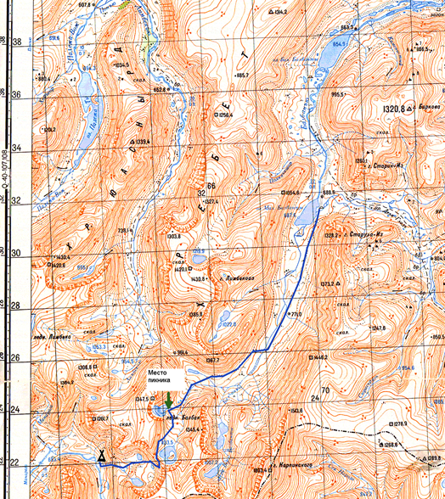
5 июля мы прошли вдвое больше, чем в день заброски, но это далось нам нелегко. За «Старухой Из» навстречу прошла ещё одна группа туристов, спешащая обратно к цивилизации. А мы довольно бодро, с тяжёлыми рюкзаками перебродили р. Балбанью и повернули на запад, чтобы выйти к леднику Балбан, где запланировали горячий обед. В этом походе в еде мы себя не ограничивали. На переходах, на остановках частенько хрустели орешками, конфетками и т. П. Мы не туристы-разрядники, а люди, приехавшие на отдых, за хорошим настроением, новыми впечатлениями, позитивом… М-да…
За поворотом к Балбану мы узнали новость совсем не позитивную. С горки нам навстречу спустились два спасателя и сообщили о пропавшем в этом районе мужчине. Пропал он давно, вестей не было никаких, поэтому продолжали искать, живого или мёртвого. Тропа круто набирала высоту. Река Балбанью была слева, в этом месте она глубоко разрезала долину и была далеко внизу, а потом и вовсе скрылась подо льдом и толстым слоем снега. Очень хотелось отдохнуть, уже порядочно устали. Свернули направо и по крупному куруму осторожно подошли к озеру под ледником Балбан.
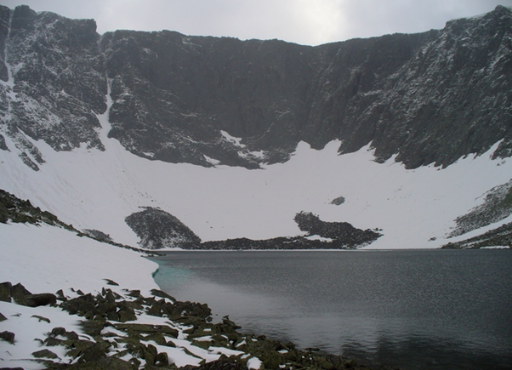
Вот она – дикая, величественная, мёртвая красота. Здесь даже микробы не выживают, потому что ледник своим дыханием замораживает близлежащую котловину. Вода в озере прозрачна, как стекло, а лёд под водой ярко-голубой! В некоторые годы летом ледник со слов других туристов тает, но 2015 год, видно был не такой.
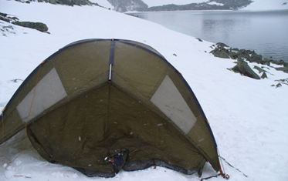
Мы поставили тент от палатки прямо на снежник, (как заправские альпинисты), запустили горелку и запарили овсянку-бистро. Аппетит у всех был превосходный. Несмотря на то, что все были в укрытии, а Андрей забросал снегом щели под тентом и постоянно горел газ - здесь было прохладно. Снаружи погода совсем испортилась, начиналась метель. Для поднятия боевого духа племени Марина придумала провести сеанс массажа. Предложение поддержали. По очереди сделали друг другу массаж.
В этом месте чувствовалось холодное дыхание ледника, поэтому сообща решили: собрать остатки сил и выдвигаться до самой высокой точки маршрута, где планировалось пройти с рюкзаками – до перевала Кар-Кар, а затем максимально спуститься до тех пор, пока не найдём место, более подходящее для ночлега. По первоначальному плану похода мы должны были встать лагерем у оз. «Бублик» и идти налегке на гору «Народа». Только в виду начинающейся метели вылазка на Народу была бы крайне неразумной, тем более, что сверху мы бы всё равно ничего не увидели из-за облачности.
Пришлось «на ходу» менять план движения. По новому плану мы должны были идти, не останавливаясь, через Кар-Кар (зная, что в долине р. Манарага будет гораздо теплее), дойти до г. Манарага, совершить восхождение, а уже на обратном пути забраться на Народу (надеясь, что к тому времени погода будет лучше). Этот план оказался на 100 % успешным. У нас всё получилось так, как мы придумали у Балбана! Хотя поздним вечером 5 июля каждому из нас было не до шуток.
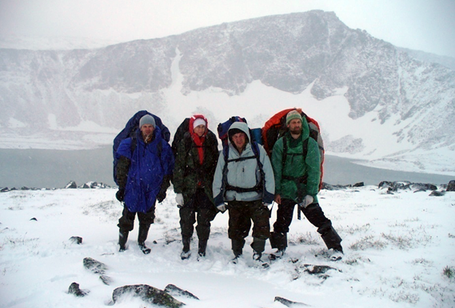
Так выглядело одно из самых высокогорных озёр Урала – оз. «Бублик» в середине лета! Нам не хотелось задерживаться здесь ни на минуту. Мы, покряхтывая, по крупным камням, забрались на Кар-Кар и… остановились. Прямо по курсу спуск был обрывистым и опасным. Пришлось поискать место для спуска, что удалось не сразу. Свежевыпавший снег сильно затруднял движение по куруму. Солнце уже зашло и, хоть темноты не было, стало хуже видно. Продвигались медленно, держась руками за камни. В бутылке с водой, которую я достал из рюкзака, плавал кусок льда в длину бутылки. Значит, температура за бортом была намного ниже нуля! Позже мы узнали, что перевал Кар-Кар категорийный (1а по классификации). Соседние перевалы не имеют таких красивых циферки и буквочки. Хотя «1а» со свежим снегом, отсутствием визуализации тропы и рюкзаками 30 кг ночью – уже нечто большее, чем «1а».
За перевалом по ту сторону виднелись парочка красивых, очень оледенелых озёр. Мы медленно, но верно спустились к ним. Двигаться стало легче. Прокладывали путь преимущественно по снежникам, чтобы не ломать ноги на камнях. 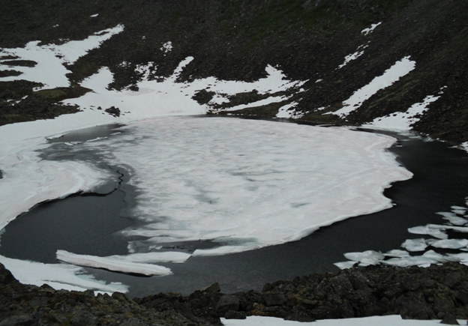
На фото одно из ледяных озёр, расположенных по ту сторону Кар-Кара. Последний спуск в долину р. Манарага был тоже очень крутым, но на нём Линару (он лучший среди нас следопыт) удалось отыскать тропу. 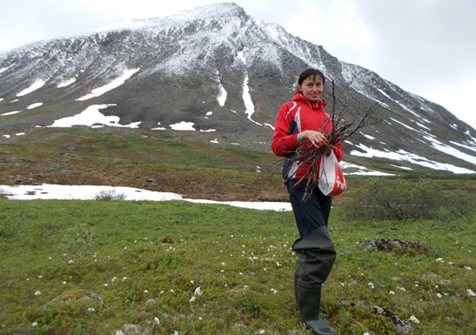
Там, внизу была зелёная трава! Такая зелёная, какой ещё не видели с момента старта. Долина реки Манарага вообще похожа на райский уголок. Нам, спустившимся из царства льда и снега, во всяком случае, так и показалось. На первой же поляне (Здесь снега не было. Это точка, расположенная на несколько сот метров ниже Кар-Кара, поэтому здесь погода резко отличается от погоды наверху. Скорее всего, здесь не было не только снега, но и дождя) мы поставили лагерь. Поблизости оказался довольно рослый кустарник с наличествующими сухими ветками, поэтому мы первый раз готовили пищу на костре.
Начиная с этой стоянки, закончился по-настоящему трудный период похода. Можно было «выдохнуть» и идти дальше, получая удовольствие.
Одновременно с нами, навстречу нашему движению, со стороны Саблинского хребта двигалась маленькая группа из двух человек. Два Александра. Они родом из Беларуси. Их маршрут пересекался с нашим в двух точках, и мы заранее договорились встретиться с ними на базе Желанная. Мы читали их отчёт о походе. Оказывается, им было одиноко на маршруте. Через Аранецкие болота в те дни никто не рискнул ходить, поэтому первые люди, которые им встретились – это мы. И встретились мы с ними совсем неожиданно – на целых 4 дня раньше срока в первой точке пересечения маршрутов, в долине р. Манарага.
Мы же, в отличие от белорусов не испытывали одиночества. Во-первых, нас было пятеро. Во-вторых, мы видели ещё до первого перевала несколько групп туристов. Потом - спасатели. И после перевала уже на утро 6 июля к нам бодрым шагом с Кар-Кара спустилась целая банда юных, хорошо экипированных естествоиспытателей во главе с инструктором. Они были налегке и то, как они прошли мимо нас, было похоже на утренний моцион. После, уже совсем рядом с г. Манарага мы прошли через палаточный лагерь, расположенный почти на тропе. В общем, мы не были одиноки.
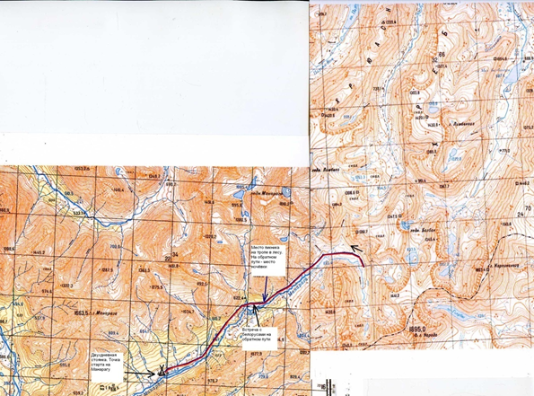
6 июля
6 июля был замечательный день. На небе появились прояснения, стало намного теплее. С трудом верилось, что мы ещё вчера боялись примёрзнуть к камням на перевале. Было ощущение, что мы прошли через невидимую дверь и оказались в другой стране. Здесь было много света, здесь было просторно, а горы казались приветливыми. На ярко-зелёном ковре из травы и мха местами пробивались цветочки.
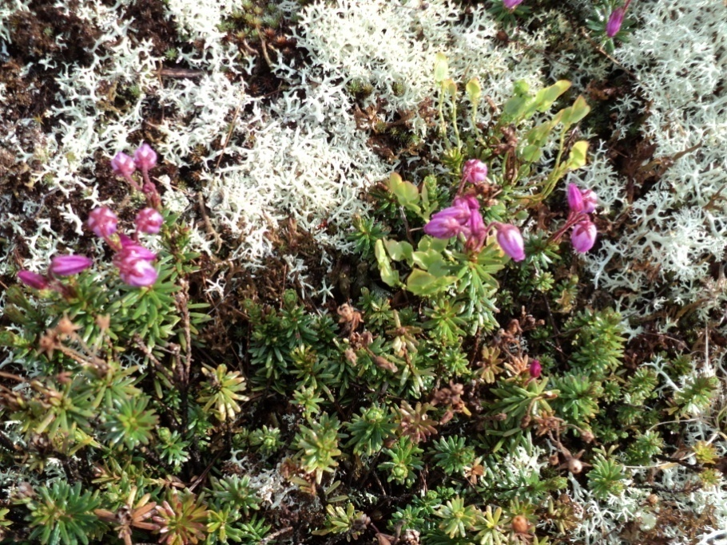
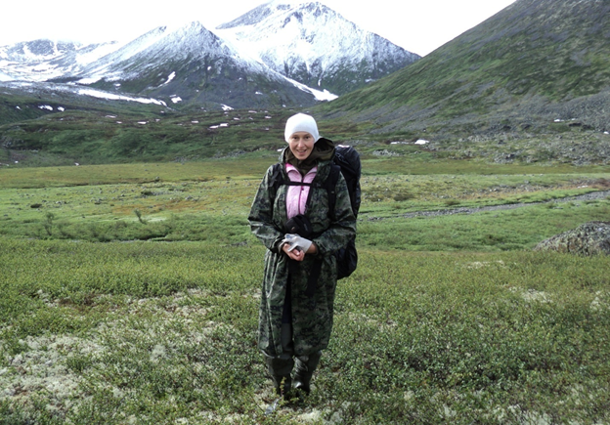
Это один из тех волшебных видов…
С пригорка хорошо была видна долина реки Манарага, которая на длинном участке имела прямое направление. Отсюда должна была быть видна гора Манарага. Но мы её не видели… В эти дни г. Манарага почти всё время играла в прятки. Я показывал рукой на горы вдали и утверждал, что вижу Манарагу. Это было не так, потому что облачность всё время присутствовала, менялась только её высота. Мне нужно было показывать на белые облака над горами, потому что вершина красавицы Урала была именно там. Точно так же «в прятки» с нами всё время играла и гора «Народа». Если бы не подробное изучение карт и данные навигатора, мы могли вообще не заметить эти две высочайшие уральские вершины.
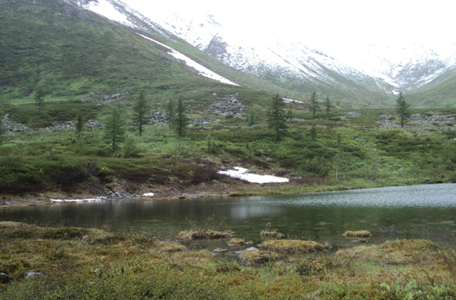
В долине реки нам встретилось вот такое симпатичное озерцо. Немного не доходя до ручья «Олений» сделали привал. Это уже была зона леса. Деревья достигали привычных размеров. Рядом с тропой была оборудована костровая зона с запасом веток. Развести огонь оказалось непросто. Хоть ветки и казались сухими, недавний дождь и постоянная сырость воздуха сделали своё дело. Костёр запылал далеко не сразу. За водой ходили прямо к реке. До неё было не больше 100 метров. Мы пообедали и даже пытались сушить над костром вещи.
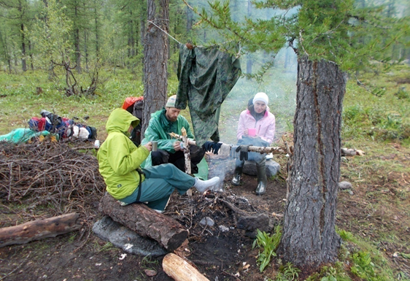
В конце дневного перехода 6 июля вышли на обширную болотистую поляну и увидели вот это:
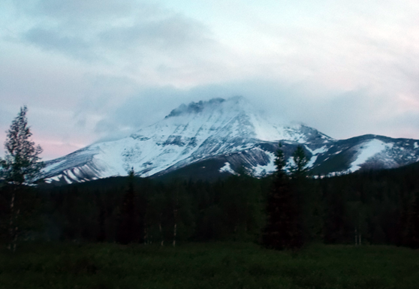
Манарага почти очистилась от туч и приглашала нас в гости. Ориентируясь по данным навигатора, я определил место для лагеря. Эта умная коробочка (Garmin, Etrex 20) не обманула: на следующий день мы убедились, что тропа на гору начинается прямо от наших палаток. Подыскав подходящую полянку с костровищем, начали разбивать лагерь. На накидках рюкзаков обнаружили иней. Опять была минусовая температура! Спешно разожгли костёр (дрова были в изобилии), согрелись и поели.

Вот так. Мы планировали начать знакомство с символа мощи и силы Урала – горы Народы, а пришли сначала к символу его красоты – горе Манараге. Значит, Урал познаётся через красоту, а не через силу. Каждой из этих гор мы посвящали отдельный день, и каждый из этих дней, хоть и не был безоблачным – зато был совершенно безветренным. Природа словно специально для нас остановила ветер и дала возможность искупаться в тёплом молоке уральских облаков, ощутить таинственность высоты и тишину камня.
Для меня слова «Уральские горы» и «Родина» – синонимы. Я родился и вырос на Урале, но его настоящих гор долгое время не видел. В детстве бродил по лесистым горкам, озёрам, собирал с родителями грибы да ягоды. Всегда хотелось забраться на верхушку какой-нибудь горки, осмотреться вокруг, и это занятие никогда не надоедало. Хотелось уйти дальше от городов, забраться выше. Ведь есть горы выше, я видел их вдали. А в поход никто не звал. Поэтому я сам организовал свой первый пеший поход. Это было сравнительно недавно - летом 2011 г.
Тогда же на Юж. Урале со склона «Двуглавой сопки», с расстояния в несколько километров я увидел «Откликной Гребень» - главную вершину хребта «Большой Таганай». Даже с такого расстояния Откликной Гребень произвёл на меня неизгладимое впечатление. Помню, что долго смотрел в ту сторону - на величественную и обрывистую вершину Гребня, выросшую высоко над лесом, почти лишённую растительности. Вот тогда мне как никогда стало ясно, что значит: любить свой родной край. Ранее я видел горы и повыше, с вечными снегами (Главный Кавказский хребет). И всё же увидеть такие серьёзные горы почти рядом с домом было для меня большим открытием. «Большой Таганай» и многие другие наши хребты - это такие горы, которые заставляют человека почувствовать, чего же он на самом деле стоит: как он мал, самолюбив и тщеславен. Каждый раз я иду в горы, чтобы снова испытать эти ощущения. Я не покоритель гор, а всего лишь их поклонник и слуга.
Надо сказать, что горы «Откликной Гребень» и «Манарага» при разнице высоты имеют некоторое внешнее сходство. И та и другая с юга выглядят почти неприступными. Гора Манарага же, вообще долгое время считалась самой высокой горой Урала, пока не было точных средств измерения высоты над уровнем моря. Секрет этого феномена – в зрительном восприятии. Манарага имеет очень крутые склоны, при этом расположена обособленно от других гор, возвышаясь над сравнительно низкой местностью.

7 июля. Восхождение на Манарагу.
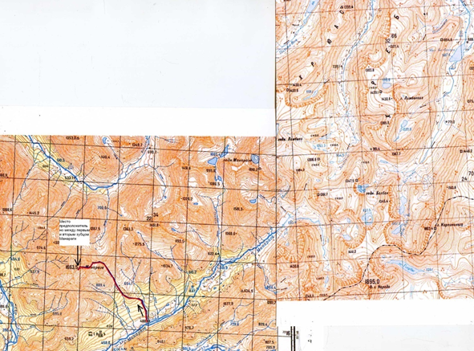
День был пасмурным, с низкой облачностью. Гора в утренние часы, увы – прятала свою вершину от посторонних взглядов. Но времени ждать не было, поэтому твёрдо решили выступать и совершить восхождение на максимально возможную высоту. Была, конечно, надежда, что облачность в течение дня рассеется хоть на несколько минут. Палатки оставили, не сворачивали. В одной из палаток сделали муляж из рюкзаков: декорацию «спящий человек». Ценные вещи с собой, немного воды, перекус… Сначала тропа шла вдоль ручья, по густому лесу. Постепенно деревья становились всё ниже, пока совсем не исчезли. Началась зона горной тундры. Тропа медленно набирала высоту:
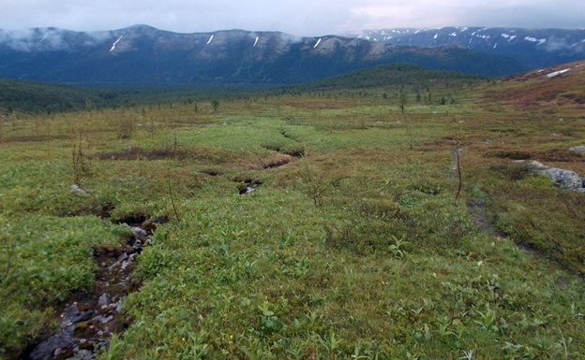
А если с этой же точки посмотреть в другую сторону – там зона зелёной травы сразу переходила в зону царства снега и камня:
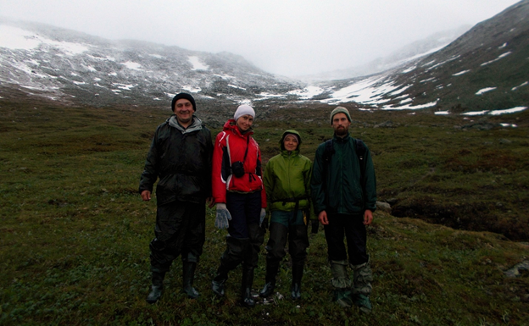
В это трудно поверить, но между зелёной травой и снегом чёткая граница. Хотя с точки зрения физики это объясняется просто. Здесь есть перепад высот, а на разных высотах всегда разная температура. Чем выше, тем холоднее. Там, где стоят Линар, Марина, Катя и Андрей температура плюсовая, а за их спинами воображаемая черта, после которой температура меняется на минусовую. Кроме того на фото видно, что там где снег – это как раз нижняя кромка облака. Облако только что посыпало гору свежим снежком. Так обычно и происходит в горах: над ними облака «разряжаются», выпадает конденсат в виде снега или дождя.
Подъём на Манарагу лёгким не назовёшь. Нам, во всяком случае, приходилось прилагать усилия. Мы зашли на гору с восточных отрогов. Ещё до того, как мы вышли на крутой подъём, долго топали по плоскому протяжённому плато, лавируя по крупному куруму. В нашей группе все оказались хорошими «вездеходами». Длительная ходьба по куруму не каждому по силам. Нужны одновременно ловкость и осторожность при хорошем чувстве равновесия. (Молодцы, моя группа!) Курум, конечно, был не сухой. Он был во многих местах присыпан снегом, скрывая и рельеф камней, и глубину их залегания. Вот когда нам пригодилась учебная практика! 11 мая того же года мы на Большом Таганае как раз штурмовали заснеженный курум. Я с Катей и Мариной карабкались на Двуглавую сопку с одной стороны, а Линар – с другой. Сейчас впереди поочерёдно шли, прокладывая дорогу остальным, Андрей, Линар или я.
Напомню, что мы шли в болотных сапогах, а Андрей в трофейных бахилах до колена. Сапоги, на восхождении, конечно, немного замедляют скорость из-за собственного веса, но дают отличное сцепление с камнем, потому что подошва – сплошная резина. Кроме того, длинные голенища оказались очень кстати, когда мы проваливались. Снег не попадал внутрь. Они же (длинные голенища) дают дополнительную защиту от травмирования ног, если происходит неожиданное соскальзывание в щель между камнями. В общем, при ходьбе по заснеженному куруму использование болотных сапог нам понравилось. Не скажу ничего плохого про бахилы Андрея. Конечно, физически в них легче. Не надо при каждом шаге дополнительно поднимать 0,5-1 кг лишнего веса… что Андрей и продемонстрировал. На одном из участков крутого подъёма он вырвался вверх, оставив нас далеко позади. Правда его бахилы после горы изорвались и пришли в негодность. Сапоги у всех выдержали испытание.
Плато оканчивалось широкой неглубокой котловиной, после которой и начинался первый крутой подъём. В этой котловине нас ожидал сюрприз. Пока мы держали совет, где именно начать восхождение, неизвестно, с какой стороны раздался неведомый звук. Мы стояли группой в 4 человека и все его слышали. Я так описал бы этот звук: больше всего он был похож на дробный стук дятла по стволу в бору, только в нашем случае он был как бы в замедленном исполнении с правильными интервалами стука и гораздо громче. Длился звук примерно 3-5 сек. Эффект усилился ещё и эхом. Мы переглянулись. Стало жутковато. Это не было похоже на стук падающего камня. Потому что были правильные интервалы звучания. Э-эх! Моё воображение дорисовало автора этого крика: доисторический птеродактиль, восседая хозяином на скале, выразил своё негодование по поводу нашествия неведомых человекообразных пришельцев на его гору… а потом лениво заснул… потому что звук больше не повторился.
На подъёме у нас было как минимум два варианта: по куруму или по снежнику. Полосы курума и снежников языками уходили вверх. Выбрали вариант со снежниками. Это было легче, но, пожалуй, рискованнее, потому что в случае падения вниз (это был уклон примерно в 35-40 град) ничто не смогло бы задержать падения. Тот снежник, который мы выбрали, на несколько сот метров уходил вверх, без единого камешка на поверхности. Продвигались медленно, выбивая носком ноги ямки в насте для опоры:
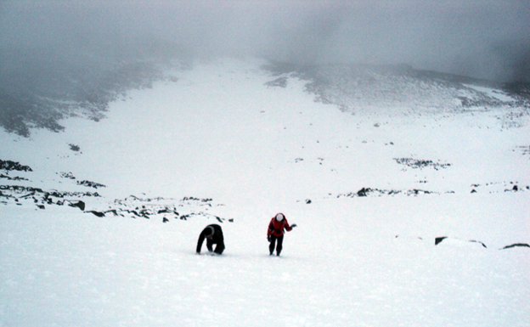
Попробовали даже вставать на четвереньки, на манер обезьян. Так было легче, только руки становились мокрыми. Девушки наши очень хотели просветления на небе. Они придумали петь песни про солнышко, и, по очереди или вместе спели все песни про солнышко, какие знали. Было только одно просветление на небе в середине пути. Мы ненадолго увидели ту самую долину реки Манарага, из которой только что поднялись:
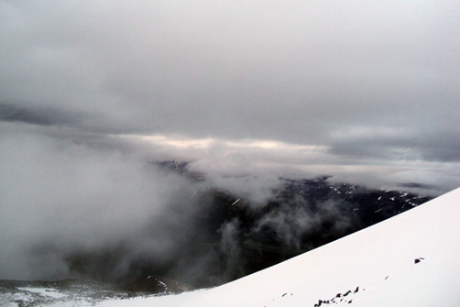
До самой вершины подъём сохранял крутой угол наклона. Временами, то справа, то слева открывались опасные места с очень крутым углом наклона вниз. Необходимо было соблюдать осторожность. То восхождение, которое мы совершили, летним не назовёшь. Много снега, предательский лёд на солнечных сторонах и минусовая температура. Руки в намокших х/б перчатках замерзали. Да, на таких высотах жары не бывает. Даже в тёплую летнюю погоду здесь должно быть от 0 до +5 град. Мы достигли высоты 1600 метров или немного больше. После очередного лавирования в скалах упёрлись в пропасть прямо по курсу. Сделали перекус. Поели снега. Это нас Марина научила)) Плотные облака со всех сторон закрывали видимость. Лишь впереди довольно близко за пропастью, как слоёный пирог, отвесно возвышалась гигантская угрюмая колонна из скального камня:

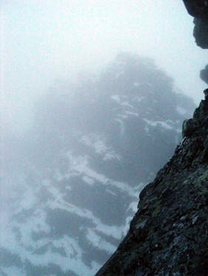 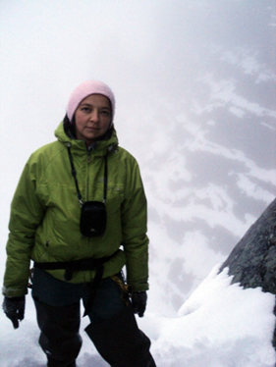
Конечно, мы вблизи вершины Манараги! Разве могут быть сомнения!
Учитывая, что подниматься по скользким скалам не только трудно, но и опасно, решили ограничиться этой высотой. Но Андрей просто так сдаваться не хотел! Мы нашли с ним место, доступное для дальнейшего восхождения. Я проводил его до места, которое определил сам для себя, как «граница между разумностью и безрассудством». Андрей (смелый парень, молодец!) полез дальше. Можете так и записать: Андрей – покоритель первого зуба Манараги. Он дошёл до маяка на этом участке горы.
Пока мы с Андреем играли в альпинистов, балансируя над бездной, в которой дно не прослеживалось из-за облачности, девушки, стоя на безопасной площадке чуть ниже, стали мёрзнуть. Линар весьма кстати достал таблетку сухого спирта, зажёг её и помог им согреть руки.
Вот теперь мы почувствовали холод! После энергичного подъёма казалось тепло, но теперь постояли на месте и замёрзли. Хорошо, что ветра не было. Был бы ветер, то, скорее всего, мы не достигли бы того рубежа между зубьями Манараги. Ветер сделал бы очень опасным и лазание по скалам. Мы начали сползать потихоньку вниз. Обратный путь показался долгим. На крутых уклонах уже не выбирали снежники, чтобы не рисковать скатиться вниз, а жались к камням, прокладывая новую тропу. Плато с курумом на обратном пути казалось нескончаемо длинным, хотя двигались мы довольно быстро, даже согрелись. Пошёл густой снег. С неба падали большие красивые хлопья, как и бывает в снегопад при безветрии.
В лагерь мы вернулись далеко за полночь. День выдался нелёгкий физически, но усталость была вполне вознаграждена полученным зарядом эмоций и осознанием того, что «мы были там – наверху!» Девушки попадали в палатке «без задних ног», а я развёл костёр и запарил овсянку. Отнёс прекрасным покорительницам прекрасной горы две тарелки каши, за что первые горячо поблагодарили.

8 июля. Днёвка на реке Манарага.
Наконец-то! Наконец-то мы могли никуда не бежать, могли отдохнуть после наших подвигов. Средние дневные переходы у нас составляли больше 10 км. С учётом того, что на нас было много одежды + рюкзаки … усталость уже давала себя знать.
Линар, как самый сознательный, проснулся первым, чтобы подготовить походную баню. На берегу уже была сложена кучка камней для этой цели. Линар натаскал ещё камней, сложил их в виде печки и внутри этой конструкции развёл огонь. Я чуть позже присоединился к нему. Мы с ним вдвоём заготовили 7-8 жердей длиной чуть больше 2 метров из сломанных ветром деревьев, поставили их вигвамом и натянули на эту конструкцию полиэтилен:
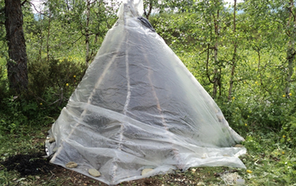
После завтрака в баню дружно прошествовали парни. На костре предварительно нагрели 2 котелка воды, наполнили из реки большие бутылки (у нас было 2 бутыля по 5 литров) холодной воды. Линар успел и веники подготовить. Внутри было по ощущениям 50-60 град. Попарились, а в перерывах бегали окунаться в реку. Девушки не подсматривали (а может, мы не заметили). После парней в баню устремились девушки (парни точно не подсматривали).
Лагерь наш располагался в очень уютном месте на удалении от главной тропы, рядом с рекой. Под палатками была зелёная низенькая, словно постриженная трава.
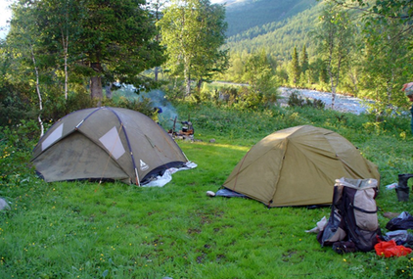

Я первым сбежал из «баньки», потому что у меня было важное дело: в рюкзаке за моей спиной болталось целых 2 кг блинной муки, лёгонькая (200 г) сковородочка и бутылка, полная подсолнечного масла. Это была моя идея – побаловать личный состав команды блинами на днёвке.
Расскажу вкратце о нашем питании. Подробно и с человеко-граммо-килограммами не буду писать, потому что каждый всё равно на свой лад переделает. В нашей команде было 3 вегетарианца и только 2 человека, употребляющих мясо. На одного человека в день у нас пришлось 0,9 кг еды в сухом виде. Другой у нас и не было (ни одной банки тушёнки). 0,9 кг на человека – это многовато. В конце 9-дневного похода еды осталось ещё на 1 - 1,5 дня. Кроме стандартных продуктов, у нас был ряд сублиматов, заказанных почтой из Москвы (компания Гала-Гала): сублимированные овощи (для супов и салатов), сублимир. мясо, омлеты, сыр, творог, немного ягод. Из «ништяков» у нас были орехи, шоколад, курага, сушки, конфеты, льняные батончики.
Отмечу те продукты, которые пошли «на ура»:
- овсянка-бистро (когда она есть, не хочется возиться с хлопьями и варить кашу)
- орехи, шоколад
- майонез (его было немного, но съели бы и больше)
- макароны (вегетарианцы поначалу не верили в это чудо из пшеницы, но когда сварили в первый раз – накинулись активно) Макароны делали с сублимированными мясом и сыром
- сублимированные омлеты – абсолютный хит. Причём универсальный. Вегетарианцы очень оценили. Их много не будет, можно брать с собой хоть сколько.
- маш. Крупа из семейства бобовых, похожа на зелёный горошек. Делали пророщенный маш с сублимированной капустой. Это очень вкусно и полезно в многодневном походе.
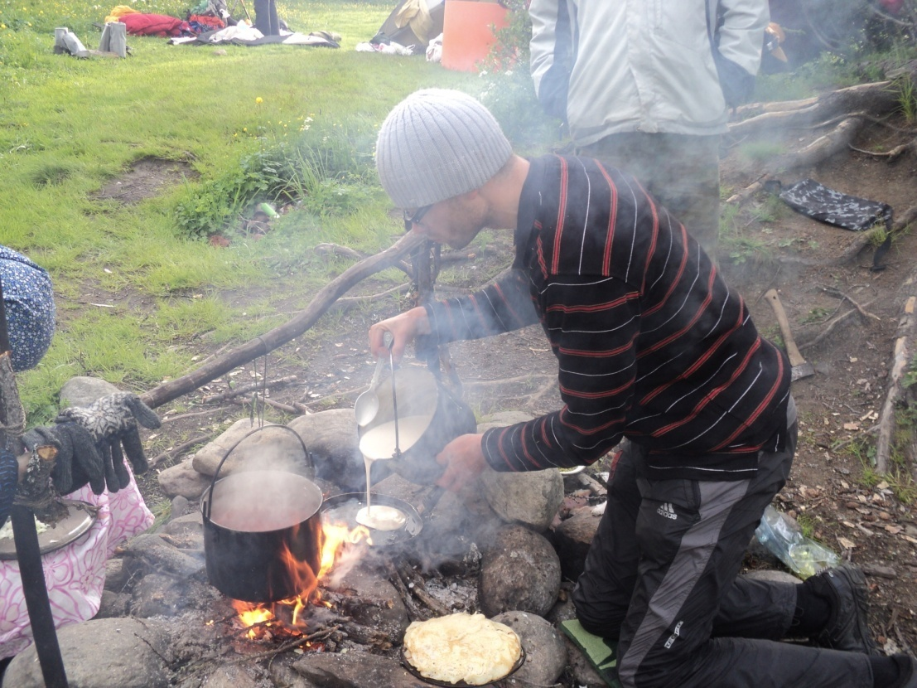
Я настолько погрузился в кулинарные изыскания, что не отреагировал на восклицания Марины. Уж не знаю: на запах костра или блинов, но к нашему лагерю вплотную подошёл олень. Не совсем дикий, конечно, судя по поведению. Олень заходил то с одной стороны, то с другой. Чего-то хотел, родимый… наверно, покушать. Марина призывала всех, кто был в лагере: зевак, фотографов, кулинаров посмотреть на редкого гостя. Через некоторое время фотограф появился.
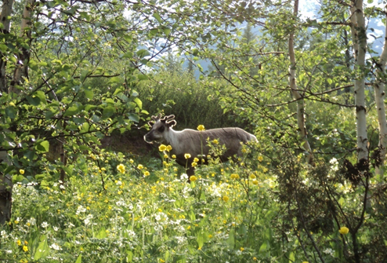
Ещё задолго до поездки на Приполярный Урал, составляя программу путешествия, я обещал нашим не только блины, но и самую высокую гору Урала – Народу. Время поджимало. Поэтому мы снялись с днёвки уже вечером, пройдя перед сном порядочную часть пути до перевала Кар-Кар (обозначен на карте как «место пикника на тропе в лесу»), благодаря чему встретились с белорусами. Поздним вечером откуда-то справа, от реки послышался крик: «Эй, туристы – привет!» Увидели парней. Мы в ответ помахали руками. На следующий день они нас догнали.

9 июля. Снова Кар-Кар и озеро Бублик.
Теперь мы уже сознательно шли на перевал Кар-Кар, потому что это была кратчайшая дорога к озеру Бублик, и именно от этого озера начиналась тропа на «Народу». Погода была гораздо лучше, чем в начале похода, пришлось даже снимать с себя лишнюю одежду, чтобы не взмокнуть при движении. Не хотелось прощаться с гостеприимной долиной реки Манарага. Она оставила о себе хорошие воспоминания.
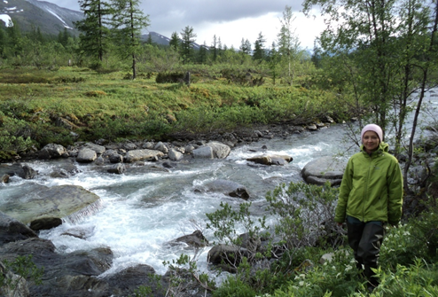
Катя на фоне реки Манарага.
Как истинные джентльмены, мы, конечно облегчили рюкзаки девушек ещё в самом начале пути. Хоть добрая половина еды уже и была съедена, Кар-Кар всё же заставил попотеть. Если по пути в долину реки самым тяжёлым был мой рюкзак, то обратно, похоже, больше всех нагрузили Андрея. Но он достойно вознёс свой рюкзак на перевал… и наши макароны не достались врагу!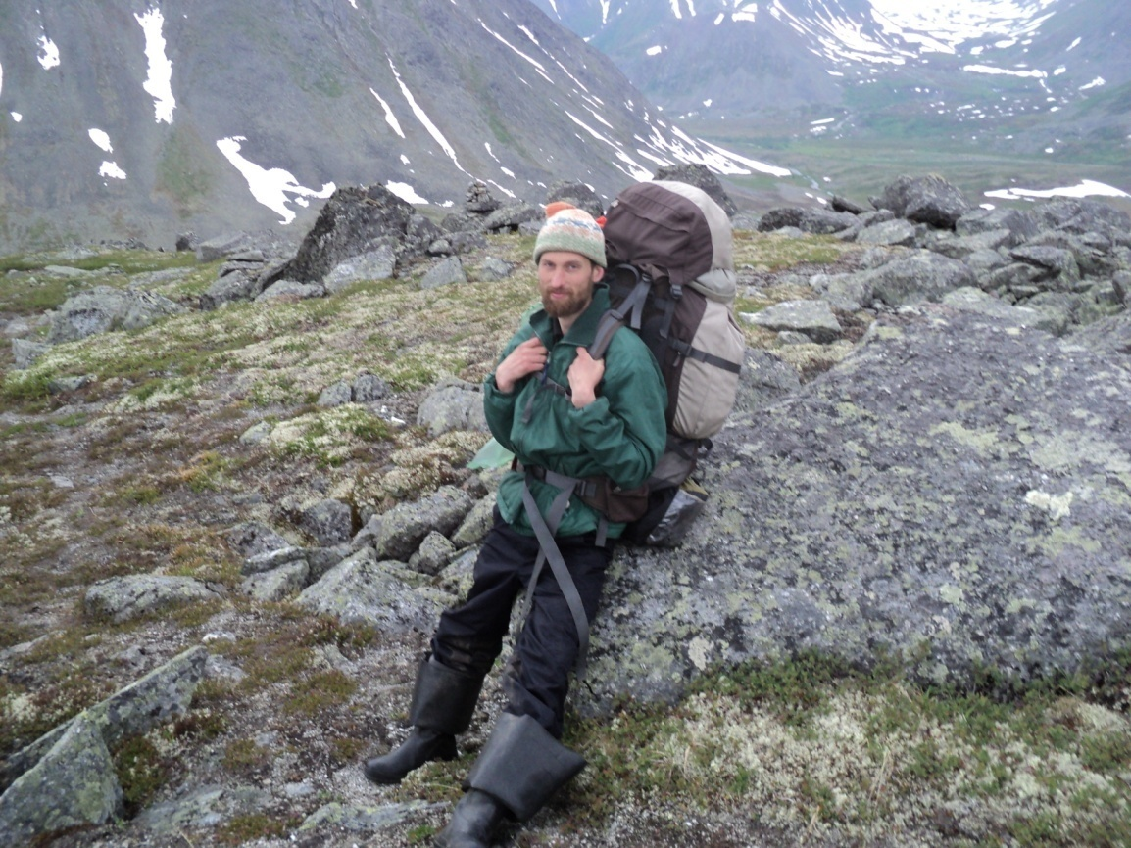

На перевале, на самом верху была хорошая видимость, и мы, наконец, сделали фотосессию. Один из этих снимков стоит самым первым в этом отчёте.
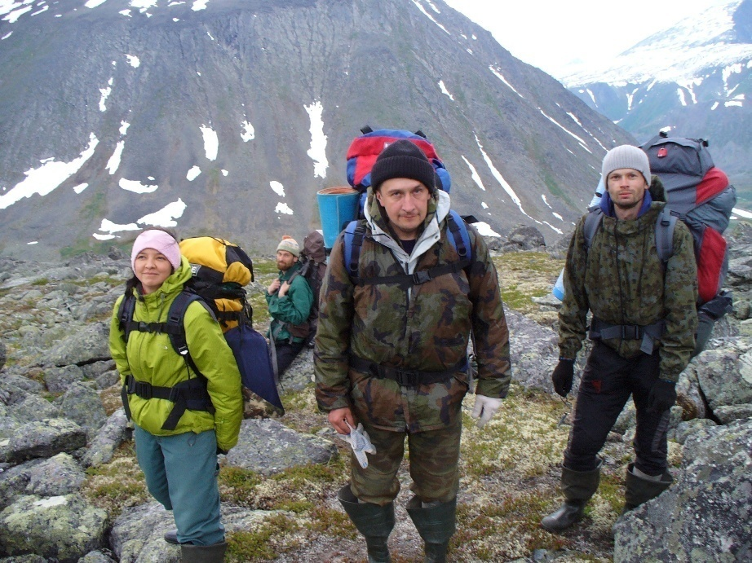
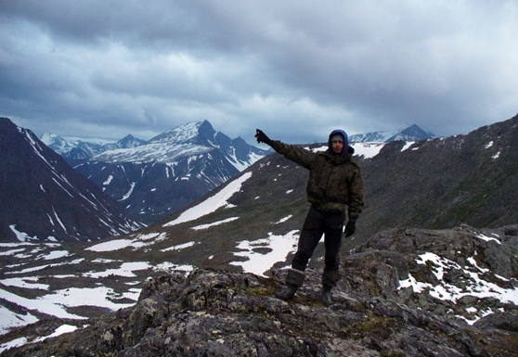
Перед нами открылось озеро Бублик. Стоя наверху, мы, конечно, были довольны собой. На нашу долю в этом походе выпали неожиданные трудности, но мы их преодолели. Вместо прогулки по горам получилось нечто вроде «бега с препятствиями». Теперь, пожалуй, в первый раз с момента выезда из дома, хотелось поздравить друг друга с хорошим результатом.
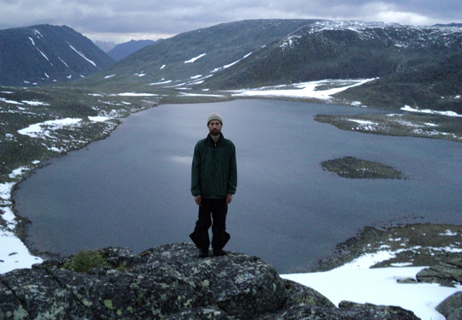
Вид на оз. Бублик и место будущего лагеря с высоты перевала Кар-Кар.
Спустившись к озеру, выбрали место для лагеря. Им оказался западный берег. Среди камней у самой воды нашлась ровная площадка для двух палаток. Утром следующего дня, со свежими силами, запланировали вылазку на Народу. Озеро Бублик находится на практически рекордной для Урала высоте в 1133,5 м над уровнем моря. Такая высота определяет температурный режим местности. Хоть погода и улучшилась, ночью я опять проснулся от холода и выполз из палатки. Ночные пробежки, которые спасали меня у оз. Мал. Балбанты, здесь были невозможны, потому что вокруг повсюду был курум (крупные, беспорядочно лежащие камни), поэтому я прилежно выполнил серию приседаний у палатки. В самом деле, что такое холод, когда есть хорошая команда и есть общая цель? Вот как мы выглядели в самом начале похода. Замёрзшие, но счастливые:
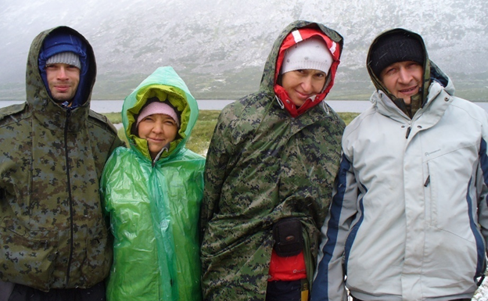

10 июля. Вылазка на гору «Народа».
Проснулись не рано, как чаще и было в этом походе (правда и отбой у нас был обычно за полночь). Катя решила взять «тайм-аут» и остаться в палатке до нашего возвращения. В ее плане было: спать и набираться сил для возвращения на базу. План остальных: подняться на высоту 1895 м, сделать фото и вернуться в лагерь.
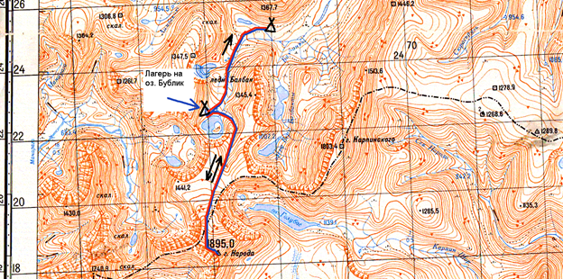
Утром, как обычно, было пасмурно. Видно было только высокие, скалистые берега оз. Бублик, а выше – облака и ещё раз облака. Зато было тепло, тихо и безветренно. Позавтракав и собрав лёгкий рюкзак с перекусами, мы тронулись в путь. Точных координат вершины горы у нас не было. Не загружали мы перед походом и треки маршрутов. Была только карта - километровка и пара навигаторов (в навигаторах район южнее оз. Бублик, в т.ч. вершина Народы, был «белым пятном»). Таким образом, поиск вершины горы, целиком прятавшейся в плотных облаках, стал увлекательным занятием.
Тропа от озера сразу уходила вверх, наискось разрезая крутой берег. Благодаря этому подъём не был очень крутым. Вообще, как оказалось, до самой вершины горы угол подъёма по этому маршруту на всём протяжении не превышал 10 – 15 градусов. Не пройдя и километра, мы оказались уже в облаках. Это не был туман, потому что высота была больше 1200 м, а редкие просветы начали попадаться только на подступах к самой вершине. Видимость была около 50 м, и даже на таком расстоянии уже трудно было что-то разглядеть. Тропу в этом месте было ещё видно (до нас не так давно кто-то проходил по ней), а вот дальше пошёл курум и тропа затерялась.
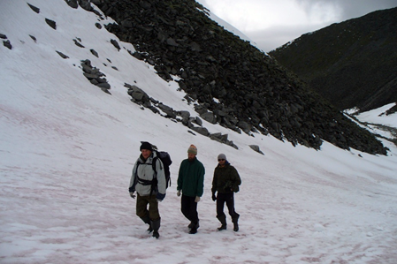
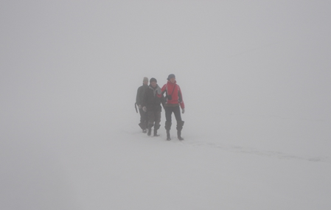
В целом подъём на Народу дался нам гораздо легче, чем подъём на Манарагу. Хотя при более пологом подъёме, уже с первых метров это уже было царство снега и голого камня. На подступах к вершине, которую мы никак не могли разглядеть из-за наползающих облаков, мы вышли к обрывистым местам. Если на г. Манарага пропасти выглядели угрожающими, то на Народе картина была обратной. Во-первых, обрывы можно было увидеть с удобных плоских обзорных площадок. Во-вторых, в отличие от Манараги, скрывавшей глубину пропастей облачностью, Народа с юго-запада очистилась от облаков и демонстрировала прелести высоты почти в 2 километра над уровнем моря. У меня создалось ощущение, что я попал на выставку пропастей Урала. Так удобны были обзорные площадки. Для полной иллюзии не хватало только перил по краю обрывов и табличек: «экспонаты руками не трогать».
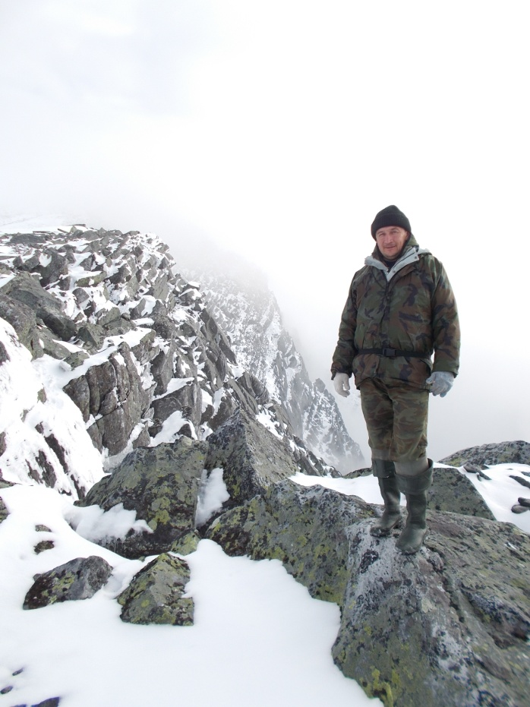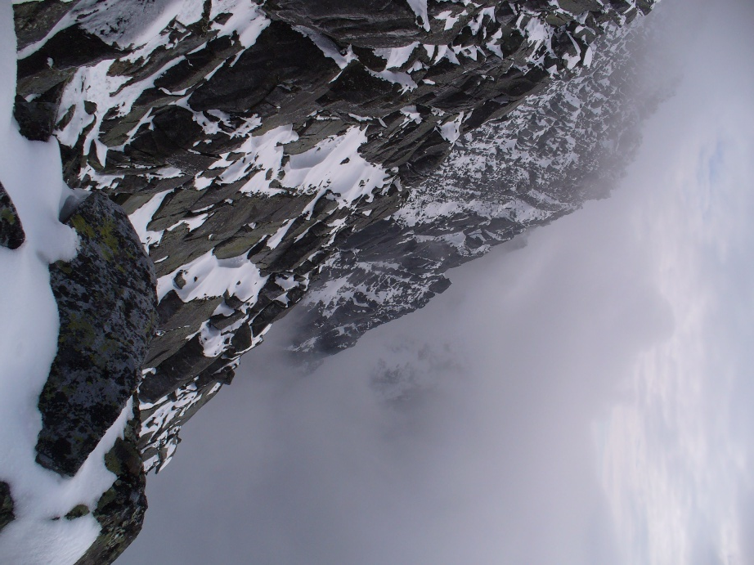
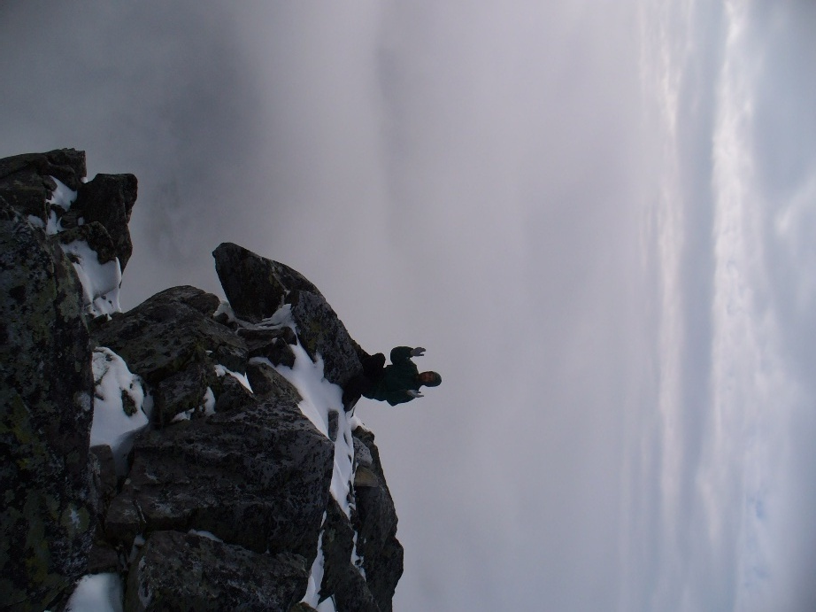 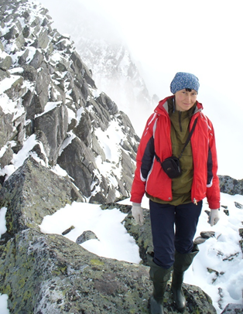
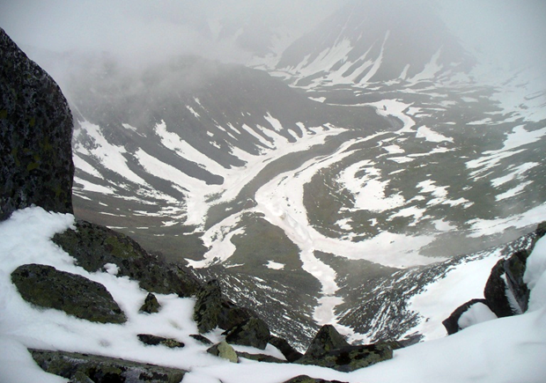
Ещё немного – и вершина. Эта высота так и не открыла виды на окружающую местность, зато мы нашли все основные артефакты вершины горы: меч с щитом, памятные столбики, вымпелы, таблички. Только монетный стол скрывался где-то под слоем свежего снега.
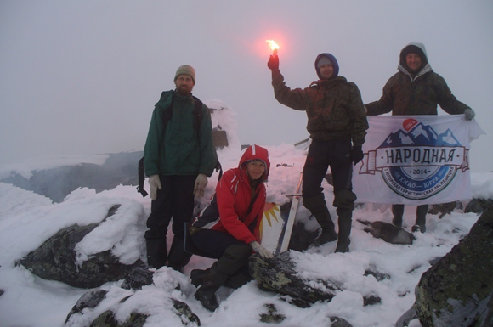
На обратном пути Народа побаловала нас видами на гору «Карпинского» и озеро «Голубое»:
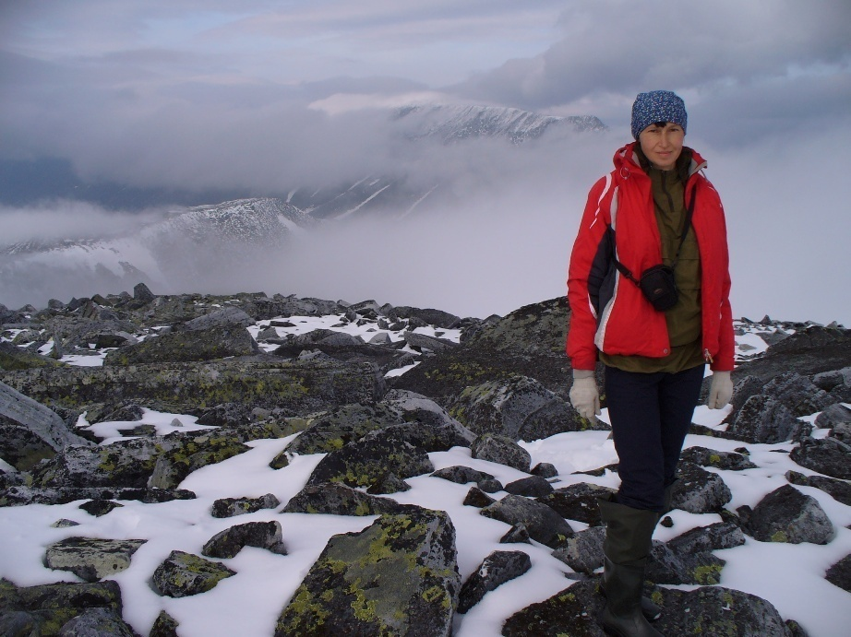
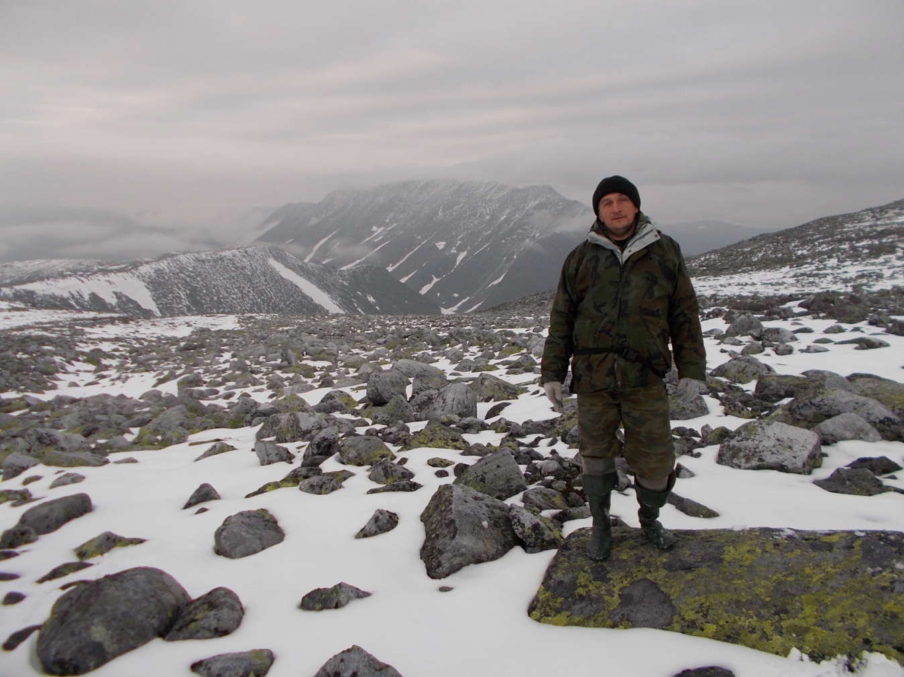
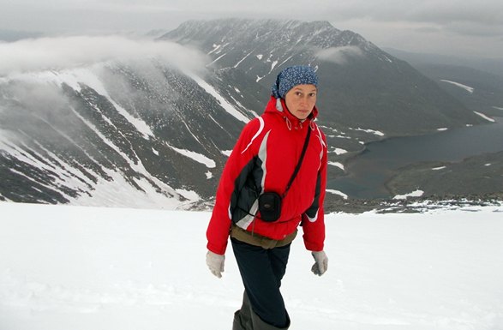
Потом мы чуть не сбились с курса. Вовремя посмотрел, что навигатор показал отклонение от курса. Уж обратную дорогу он показывает с высокой точностью! Учитывая, что опять входили в слой облаков, без навигатора мы могли уйти в совершенно другую сторону, и Катя ещё долго ждала бы нашего возвращения.
Уже на подходе к оз. Бублик мы триумфально скатились с очень длинной снежной горки на «поперах» и вернулись в лагерь. К нашему приходу над озером низко-низко нависли испарения, напоминающие туман, скрыв очертания противоположного берега. Поэтому наше озеро стало похожим… на море. Туман закрыл лишь верхние очертания скал. Стало казаться, что берегов нет вовсе, а есть острова, за которыми «море» продолжается. Катя призналась, что выйдя в наше отсутствие из палатки, она поразилась перемене, произошедшей с озером:
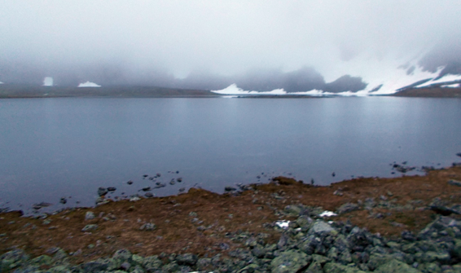
Поскольку Катя к вечеру уже основательно замёрзла рядом с холодным озером, мы собрали палатки и покинули это место, намереваясь спуститься ниже ледника «Балбан», где уже росла трава и должно было быть теплее. Пришлось перед сном совершить прогулку, и, хотя дорога шла под гору, порядочно устали. Перед установкой палаток было очень приятно растянуться на сухой и мягкой подстилке из мха и травы
11-12 июля.
Мы возвращались на базу «Желанная». В пути не произошло, пожалуй, ничего, достойного внимания, если не считать, что комарики оттаяли и неоднократно пытались попробовать свежей крови. В ответ мы организованно надели накомарники.
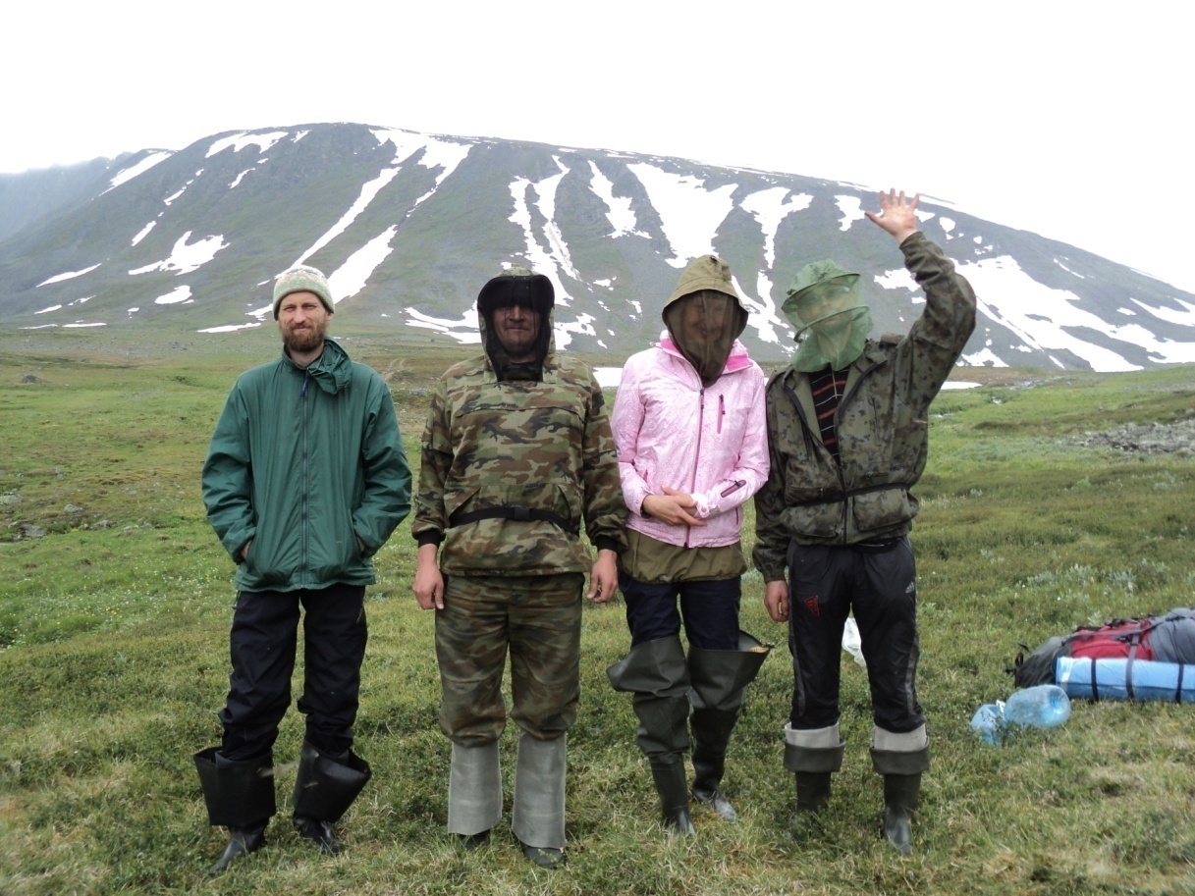
Шли обратно той же дорогой, что и в начале похода. Вечером 11 июля на подходе к оз. Мал. Балбанты нас настиг бодрящий дождик, поэтому мы поспешно укрылись в одном из уже знакомых нам домиков. Приют оказался вполне комфортным: в углу стояла печь-буржуйка, а вдоль стен из досок было оборудовано 5 спальных мест. Дрова оказались поблизости (один из обветшалых домиков приюта был разобран к нашему возвращению). Первый раз у нас появилась возможность просушить и сапоги, и одежду. Послышались шутки из серии: «сейчас будет известно, у кого самые ароматные носки». Но ароматов почему-то не было. Видимо, микробы, вызывающие запахи в таком климате и, правда, вымерзли.
Ночь с 11 на 12 число была темнее, чем те, к которым мы привыкли. Видно, время белых ночей подходило к концу. В доме было непривычно тепло, даже жарко. Я пошёл побродить на улице. Не хотелось в последний день похода сидеть в четырёх стенах. Вскоре заметил, что Марина, как и я, гуляет поблизости. Она объявила, что это «королевская ночь» по аналогии с последней ночью в пионерлагере. Мы вместе решили отметить эту ночь прогулкой до горы «Старуха Из». Отсюда казалось, что между нашей стоянкой и горой ровная местность. Хотя это было не так.
По пути к горе часто попадались болотистые участки с небольшими трясинами и кочками, их надо было обходить. Потом начался курум. Старуха Из не разочаровала. Она снова была полна сюрпризов. Наверх мы не полезли, а только забрались на определённую высоту до ровного участка. Пока шли в эту сторону, было тихо и безветренно при хорошей видимости. Но обернувшись назад, мы увидели, что прямо к нашим ногам подползает густой туман. Туман тихо и незаметно заполнил собой пространство между речкой и горой. Стало совсем не видно озера и нашей стоянки. Мы стояли, как «ёжики в тумане», удивляясь новому капризу природы. Туман так и стоял на одной высоте, не поднимаясь выше, расстилаясь сплошным ковром под ногами. Я снова испытал знакомые ощущения, как и при прогулке с Линаром на эту гору. Мне снова казалось, что гора эта живая и неравнодушна к гостям…
Линар не захотел спать в домике. Он заявил, что на улице дышится лучше, захватил палатку, поставил её рядом с домом и завалился в ней спать.
Утром мы встали пораньше, позавтракали и поспешно выдвинулись. Нужно было пройти ещё 7 км до базы. Там нас уже ждал и грузовик, и водитель, и два Александра из Беларуси.
Пока ехали в родной «тошниловке» до Инты, пришлось помочь двум байкерам переправиться через Кожым. Они не решились штурмовать эту реку, шириной больше 100 метров на мотоциклах (и правильно сделали). Наш грузовик трудолюбиво съездил 2 раза на тот берег и обратно, потому что пассажирский салон не был приспособлен для перевозки сразу двух мотоциклов.
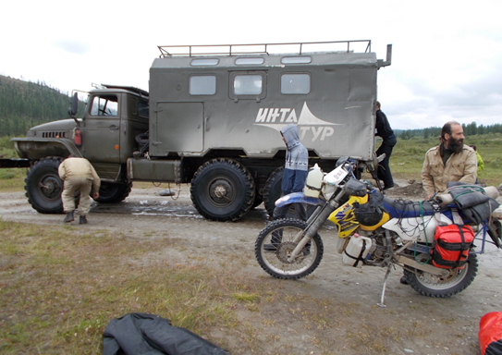
Вот, пожалуй, и всё. Вокзал, поезд. И разве только несколько полюбившихся фото: http://www.strannikk.ru/pohod/ph_Pripolyar_2015_foto.docx

Если не откроется, тогда зайдите на сайт http://www.strannikk.ru/ и найдите отчет и фото через меню.

---

